05.10. 6-Б укр.літ. Добровольська В.Е.

**Розвиток зв'язного мовлення**

Мета:

      - навчити учнів самостійно складати легенди на основі поданого початку;

* розвивати мовлення учнів, збагачувати словниковий запас, використовувати в мовленні синоніми, епітети, порівняння;
* розвивати уяву, логічне мислення, культуру зв’язного мовлення;
* виховувати любов до природи, до України та до її історичного минулого.

**ПЕРЕБІГ УРОКУ**

**І. Мотивація навчальної діяльності**

**1. Забезпечення емоційної готовності до уроку. Організація класу.**

**2. Актуалізація опорних знань.**

Учитель читає текст легенди про рідне село(метод сторітеллінгу).

*.* Легенда про козака говорить, що в ті часи на територію, де зараз розташовується нинішній Кривий Ріг, прибув відомий на той час козак на прізвисько Ріг. Відомий він був тим, що одного разу під час бою втратив око. У деяких джерелах зазначено також, що козак втратив ногу і був кульгавим. Прибувши на територію, де зараз розкинувся нинішній Кривий Ріг, козак вирішив тут влаштуватися. Місце для свого житла він вибрав якраз де зливаються дві річки Інгулець та Саксагань. Всі люди, які заїжджали до Рогу або жили по сусідству, називали його “кривим” через травму, отриману під час бою. Після того, як Рог влаштувався в новому місці, з нього почали брати приклад і інші запорізькі козаки, а також селяни. які були в бігах і почали селитися поблизу житла козака Рога. Таким чином і влаштувалося поселення, яке поступово переростало в місто.

**Бесіда з учнями.**

Який за жанром текст, прочитаний мною?

Чи знали ви історію походження назви міста?

Як ви гадаєте, чи потрібно нам знати ось такі легенди?

Пригадайте (скористайтесь підручником), які твори УНТ називаються легендами, які їх особливості і різновиди.

Ви знаєте, що і легенди, і міфи створювали прості люди. А чи могли б створити таку ж легенду ви?

**ІІ. Повідомлення теми та мети уроку**

***Учитель***. Сьогодні урок у нас буде дещо незвичний. Ми будемо складати теж легенду. Для початку пропоную вам подивитись на зображення ось цієї рослини (ілюстрація із зображенням мальви).

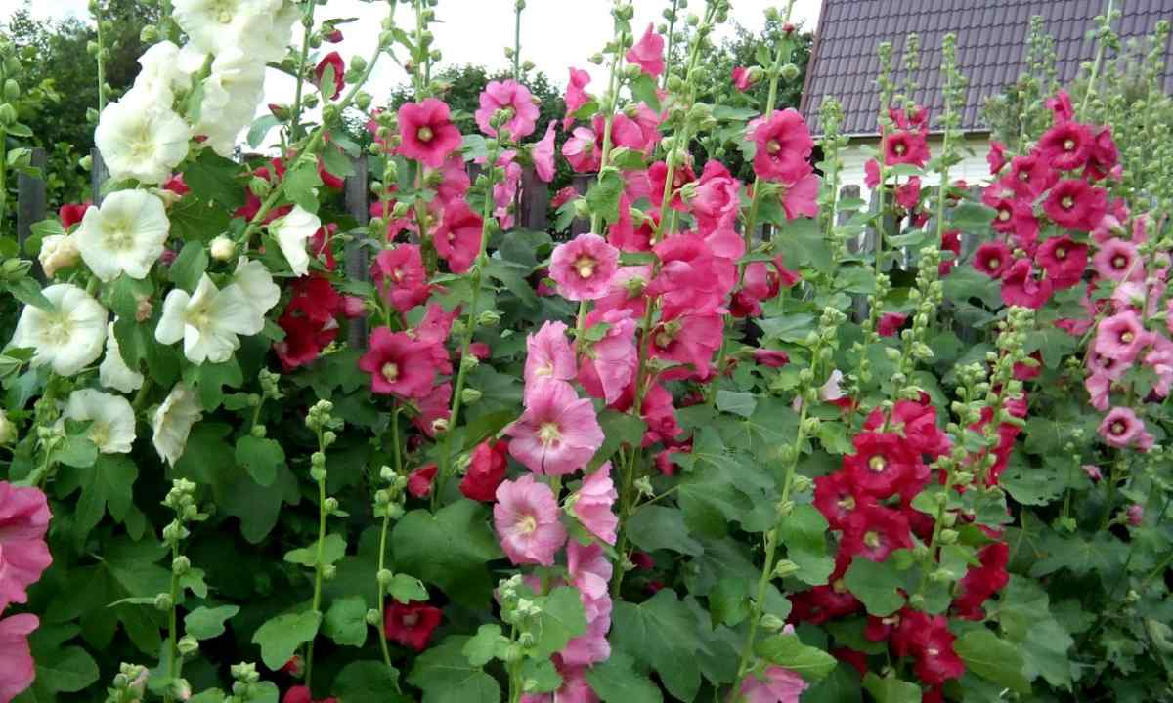

Що це за рослина?

Де вам доводилося її бачити?

**ІІІ. Опрацювання навчального матеріалу.**

Учитель.

1. Отже, що ж ми називаємо легендою? Легенда — це оповите казковістю і фантастичністю усне народне оповідання  про якусь одну визначну історичну подію чи улюблений народом персонаж (здебільшого реальний).

Давайте пригадаємо, про що розповідається у легендах: про природу та рослини; про міфічних істот; про людей, наділених надзвичайною силою та про відомих історичних осіб чи події; про походження географічних назв (як у нашій легенді); про скарби; про родинне й суспільне життя.

2. Будова легенди, її характерні ознаки.

 Легенди в певній мірі схожі з міфами та казками, оскільки мають елементи фантастики. Але у них немає традиційних для казки формул (зачин та кінцівка). Лише подеколи у них є спільне з казками: початкові формули — «було це давно», «колись давно-давно»; фантастичний зміст, але такий, що трактується як диво, творене незвичайними людьми. Легенди починаються з викладу змісту і закінчуються висновком, повчальним підсумком. Вони описують лише один якийсь епізод (історію), мають вільну будову, тому часто розповідь імпровізована.

Тож спробуймо і ми сьогодні поімпровізувати і скласти легенду за поданим початком і опорними фразами, ілюстраціями.

3. Отже, ми з вами пригадали все, що знаємо про легенди, а зараз нам треба запам’ятати, які етапи у написанні легенди ми маємо пройти.

* Придумати початок легенди
* Додати діючих персонажів
* Придумати історію, яка з ними могла трапитися
* Подумати, як ця історія пов’язана з темою розповіді (нагадую, що це – походження рослини мальва)
* Завершити легенду висновком, повчальним підсумком.
* Порада! Працюючи над текстом, підбирайте яскраві мовні засоби (епітети, порівняння, метафори)

4. Самостійна робота. Діти працюють, керуючись підказками

5. Зачитування дитячих варіантів легенди.

**ІV. Підбиття підсумків уроку**

Учитель може запитати дітей, який повчальний зміст цієї легенди. При цьому врахувати ті висновки, до яких дійшли діти, пишучи кожен свою історію.

Можна запропонувати дібрати прислів’я чи приказки, які б відповідали змісту створеної легенди.

**V. Домашнє завдання.**

Відредагувати власну історію, записати. Намалювати ілюстрацію до створеної легенди. Надати на перевірку.